ETUDE DE CAS – TERMINALE S – HISTOIRE - MARS 2020 - Mme NEINE

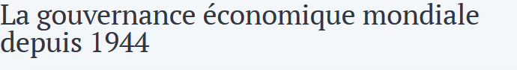
(depuis 1975 pour vous Terminale S)

-Faire l’étude de cas 1 des pages 236/237 : Questions 1/2/3 + Analyse de doc et composition du paragraphe sur les limites de la gouvernance éco mondiale 70/80.

-Faire l’étude de cas 3 des pages 240/241 : : Questions 1/2/3 + Analyse de doc et rédaction du paragraphe sur les divergences entre les nouveaux acteurs de l’éco mondiale (depuis les années 90)

